Kapsułki CBD na stany lękowe
Zastanawiasz się czy kapsułki CBD mogą pomóc w stanach lękowych? Zapraszamy do artykułu.

Czy CBD pomaga w fitoterapii?
Stres jest nieodłącznym elementem życia każdego z nas. Stresujące sytuacje w domu, pracy, związku jest to całkowicie normalne. Wiele ludzi nie zwraca na to jakiejś szczególnej uwagi, jednak niektórzy nie radzą sobie w takich okolicznościach. Sprowadza się to do stanów lękowych. Charakteryzują się one zazwyczaj bólem głowy, kołataniem serca, bólem w klatce piersiowej, wysokim i szybkim pulsem oraz bezsennością. Przez nie może wystąpić również spadek cukru w organizmie lub problemy z tarczycą. Jednak czy istnieje sposób by redukować stres w naturalny sposób? Kapsułki CBD lub olej mogą dobroczynnie wpływać na nasz układ endokannabinoidowy.

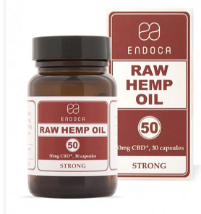

Kapsułki CBD - najlepszy wybór
Zastanawiasz się czemu kapsułki CBD to tak dobre rozwiązanie? Wypełnione są one najlepszym rodzajem oleju CBD. W sklepie Endoca znajdą Państwo najwyższą jakość w najniższej cenie. Dzięki stosowaniu kapsułek, będziesz miał kontrolę nad codzienną dawką, którą zażywasz i Twój organizm nie przyzwyczai się do CBD zbyt szybko. Taka forma jest znana oraz przyjemna, każdy z na chociaż raz dawkował leki w takiej postaci. Te dostępne w sklepie Edoca są wegańskie, koszerne oraz oczywiście żelowe. Są one również w 100% legalne w Polsce. Nie zaleca się ich stosować na pusty żołądek. Zapoznaj się z właściwościami i postaw na naturalne rozwiązania. Zapraszamy!

